МИНИСТЕРСТВО НАУКИ И ВЫСШЕГО ОБРАЗОВАНИЯ РОССИЙСКОЙ ФЕДЕРАЦИИ ФЕДЕРАЛЬНОЕ ГОСУДАРСТВЕННОЕ БЮДЖЕТНОЕ ОБРАЗОВАТЕЛЬНОЕ УЧРЕЖДЕНИЕ ВЫСШЕГО ОБРАЗОВАНИЯ «БЕЛГОРОДСКИЙ ГОСУДАРСТВЕННЫЙ ТЕХНОЛОГИЧЕСКИЙ УНИВЕРСИТЕТ им. В.Г.ШУХОВА»

(БГТУ им. В.Г.Шухова)

**Лабораторная работа №4**

дисциплина «Проектирование и управление сетями»

тема: «Настройка MPLS»

Выполнил: студент группы ВТ-42

Воскобойников И. С.

Проверил:

Гвоздевский И.Н.

Белгород 2021

MPLS (Multiprotocol label switching) является протоколом для ускорения и формирования потоков сетевого трафика, что, по сути, означает сортировку MPLS и расстановку приоритетов в ваших пакетах данных на основе их класс обслуживания (например, IP-телефон, видео или данные Skype). При использовании протоколов MPLS доступная используемая пропускная способность увеличивается, а критически важные приложения, такие как передача голоса и видео, гарантируют 100% бесперебойную работу.

**Как работает MPLS?**

MPLS это метод маркировки пакетов, который устанавливает приоритетность данных. Большинство соединений сети должны анализировать каждый пакет данных на каждом маршрутизаторе, чтобы точно понимать его маршрут следования.

**Виды маршрутизаторов**

**CE маршрутизатор**, используемый со стороны узла клиента, который непосредственно подключается к маршрутизатору оператора.

CE взаимодействует с маршрутизатором со стороны оператора (PE) и обменивается маршрутами внутри PE. Используемый протокол маршрутизации может быть статическим или динамическим (протокол внутреннего шлюза, такой как OSPF, или протокол внешнего шлюза, такой как BGP).

Раскроем не понятные аббревиатуры - маршрутизатор **Customer Edge (CE)** подключается к маршрутизатору **Provider Edge (PE)**.

**PE маршрутизатор** - граничный маршрутизатор со стороны оператора (**MPLS домена**), к которому подключаются устройства CE. Приставка PE к маршрутизатору, означает то, что он охватывает оборудование, способное к работе с широким диапазоном протоколов маршрутизации, в частности:

* Протокол пограничного шлюза (**BGP**) (связь PE-PE или PE-CE);
* Протокол динамической маршрутизации (**OSPF**) (связь между маршрутизатором и PE);
* Многопротокольная коммутация по меткам (**MPLS**) (связь между маршрутизатором PE и P. Что такое P – маршутизатор поговорим дальше.);

Некоторые маршрутизаторы PE также выполняют маркировку трафика.

**P - маршрутизатор** - внутренний маршрутизатор сети оператора (провайдера) MPLS домена. В многопротокольной коммутации по меткам (MPLS) маршрутизатор P функционирует как транзитный маршрутизатор базовой сети. Маршрутизатор P обычно подключен к одному или нескольким маршрутизаторам PE.

**Принципы работы MPLS**

Входной маршрутизатор с MPLS (напомним, multiprotocol label switching, с английского) будет помечать пакеты данных при входе в сеть **расставляя метки**, поэтому, маршрутизаторы будут точно понимать, куда направляются данные, без необходимости снова и снова анализировать пакет с данными.

Чтобы понять принцип работы методики MPLS следует отметить, что в традиционной IP-сети каждому маршрутизатору приходится выполнять поиск IP, путем постоянного поиска его в таблицах с пакетами данных с последующей пересылкой на следующий уровень пока пакеты данных не достигнут нужного пункта назначения.

MPLS технология присваивает метку всем IP-пакетам, а тем временем уже сами маршрутизаторы принимают решение о передаче пакета далее на следующее устройство благодаря нужному значению метки. Метка добавляется в составе MPLS заголовка, который добавляется между заголовком кадра (второй уровень OSI) и заголовком пакета (третий уровень OSI) и, по сути, в дальнейшем идет их наложение друг на друга.

|  |  |  |  |
| --- | --- | --- | --- |
| Хедер (заголовок) фрейма | MPLS хедер (заголовок) | Хедер (заголовок) IP пакета | IP пакет |

Методика MPLS вместо этого выполняет "**коммутацию меток**", когда первое устройство выполняет поиск маршрутизации, как и прежде, но вместо поиска следующего перехода он находит конечный маршрутизатор назначения по заранее заданному маршруту. Маршрутизатор определяет метку на основе информации, которую будут использовать маршрутизаторы для дальнейшей маршрутизации трафика без необходимости каких-либо дополнительных поисков IP адресов, по достижению конечного маршрутизатора метка удаляется и пакет доставляется с помощью обычной IP маршрутизацией.

**В чем преимущество переключения меток по методу MPLS?**

[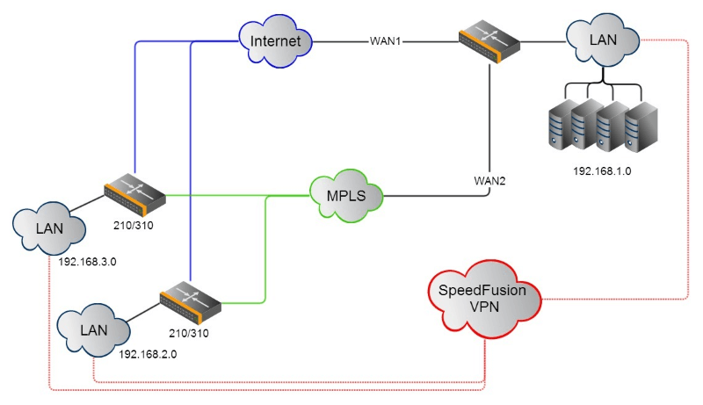](https://wiki.merionet.ru/images/mpls-kak-rabotaet-i-zachem-nuzhen/1.png)

1. Система меток значительно снижает время необходимое на поиск IP-маршрутизации.
2. Позволяет осуществлять точный поиск совпадений с самым длинным префиксом, что снижает ресурс обращения к памяти для маршрутизации одного пакета.
3. Точные совпадения на основе меток намного проще реализовать в оборудовании при меньшей нагрузке на него.
4. Дает возможность контролировать, где и как трафик распределен в сети, чтобы управлять пропускной способностью, расставлять приоритеты для различных сервисов и предотвращать перегрузку оборудования.

Для работы MPLS используют протоколы маршрутизации распространения меток (**LDP**), простой неограниченный протокол (без поддержки трафика), протокол резервирования ресурсов с проектированием трафика (**RSVP**-TE). На практике же обычно используют протокол распространения меток (LDP), однако протокол RSVP-TE необходим для функций организации трафика и в сложных сетях фактически не обойтись без этих двух протоколов с настройкой LDP для туннелирования внутри протокола RSVP.

Передача и управление трафиков происходит за счёт технологии **Traffic Engineering**, которая осуществляет передачу трафика по каналам по наиболее оптимальному маршруту, но с некоторыми ограничениями благодаря технологии **CSPF (Constrained Shortest Path First)**, которая выбирает пути не только пользуясь критерием, основанном на его оптимальной длине маршрута, но еще и учитывает загрузку маршрутов. Используемые протоколы RSVP-TE позволяют резервировать полосы пропускания в сети.

Технология MPLS также имеет защиту от сбоев основываясь предварительном расчете путей резервного копирования для потенциальных сбоев канала или узла. При наличии сбоя в сети автоматически происходит расчет наилучшего пути, но при наличии одного сбоя расчет необходимого пути начинает происходить еще до обнаружения сбоя. Пути резервного копирования предварительно запрограммированы в FIB маршрутизатора в ожидании активации, которая может произойти в миллисекундах после обнаружения сбоя.

**Можно выделить следующие преимущества организации VPN на базе MPLS**

* возможность масштабируемости трафика в широких пределах;
* возможность **пересечения адресных пространств**, узлов подключенных в различные VPN;
* **изолирование трафика VPN** друг от друга на втором уровне модели OSI.

В заключении следует отметить, что на практике MPLS в основном используется для пересылки единиц данных протокола IP (PDU, (Protocol Data Unit)) и трафика виртуальной частной локальной сети (VPLS) Ethernet. Основными приложениями MPLS являются инженерия телекоммуникационного трафика и MPLS VPN.